**1. SINIF – Ç SESİ KELİME ve CÜMLE ETKİNLİĞİ - 2**

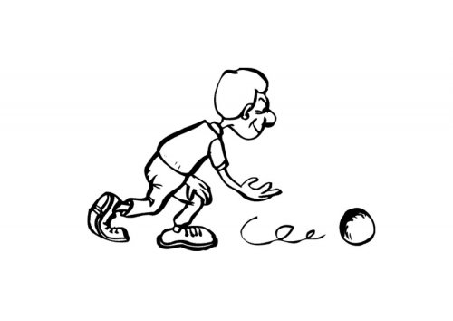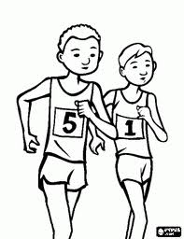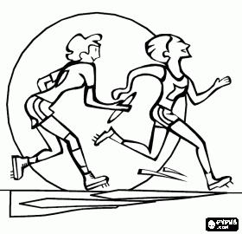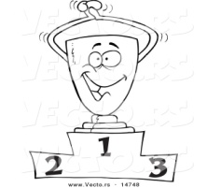

*Aşağıdaki kutucuklarda boş yerlere uygun kelimeleri yazarak oluşan cümleleri yandaki boşluğa yazın.*

çokmuş.

……...

Çelik

açmış.

çukur

……..

………

çakmak

Yalçın

seçti.

………

Çilem

dikti.

çubuk

……..

……….

ilaç

Dinçer

açıldı.

………..

Nurçin

çürük.

dişlerin

……….

……….

çorbayı

Sertaç